АНАЛОГО-ЦИФРОВОЙ ПРЕОБРАЗОВАТЕЛЬ
ДЛЯ ПРЕОБРАЗОВАНИЯ СИГНАЛОВ ТЕНЗОДАТЧИКОВ
СИМ-А04.06.2
Техническое описание и инструкция по эксплуатации
СИМ-А04.06.2.00.000 ТО

Одесса 2003
СОДЕРЖАНИЕ
- Назначение 3
- Указания мер безопасности 4
- Технические параметры 5
- Комплект поставки 6
- Устройство и работа АЦП 7
- Подготовка СИМ-А04.06.2 к работе 12
- Порядок работы 15
- Техническое обслуживание СИМ-А04.06.2 15

К Т Т
СИМ-А04.06.1
RS
1 2 3 4
КАНАЛЫ
24В
50Гц

Общий вид АЦП типа СИМ-А04.06.2

1. НАЗНАЧЕНИЕ
1.1. Аналого-цифровой преобразователь (АЦП) СИМ-А04.06.2 предназначен для преобразования выходных сигналов тензодатчиков в цифровой код. Ориентирован на использование в составе систем измерения массы грузов в статике и динамике. В последнем случае получаемые от АЦП цифровые данные о результатах измерения должны подвергаться дополнительной цифровой фильтрации или статистической обработке с целью снижения влияния помех, проникающих по информационному каналу.
Особенностью построения АЦП является использование принципа полного программного управления настройками и режимами работы и исключение необходимости каких-либо вмешательств в его схему при адаптации к конкретным условиям эксплуатации.
АЦП СИМ-А04.06.2 может найти применение в платформенных весах для взвешивания статических грузов, а также в автомобильных и железнодорожных весах для взвешивания перемещаемых грузов в динамике.
ВНИМАНИЕ! Перед использованием АЦП СИМ-А04.06.2 внимательно изучите настоящее руководство. Особое внимание следует обратить на раздел 2 «УКАЗАНИЕ МЕР БЕЗОПАСНОСТИ»
2. УКАЗАНИЯ МЕР БЕЗОПАСНОСТИ
2.1. ВНИМАНИЕ! АЦП предназначен для питания только от сети переменного тока напряжением 24 (+10…-15)% В через развязывающий трансформатор. ВО ИЗБЕЖАНИЕ ВЫХОДА ИЗ СТРОЯ НЕ ПОДКЛЮЧАТЬ АЦП К СЕТИ ПОСТОЯННОГО ТОКА ИЛИ ПРОМЫШЛЕННОЙ СЕТИ 220/380 В!
2.2. АЦП СИМ-А04.06.2 является прецизионным измерительным устройством со сложной схемой управления на базе однокристальной ЭВМ и требует специальной подготовки для выполнения работ по его техническому обслуживанию. В связи с этим для защиты от несанкционированного вмешательства АЦП пломбируются предприятием-изготовителем. ПРИ НАРУШЕНИИ ПЛОМБ ИЗГОТОВИТЕЛЬ НЕ НЕСЕТ ОТВЕТСТВЕННОСТИ ЗА РАБОТОСПОСОБНОСТЬ АЦП.
2.3. ВНИМАНИЕ! В данном варианте АЦП с целью предотвращения негативных последствий, вызванных действиями неквалифицированных операторов, установлены два уровня защиты по питанию:
2.3.1. Первый уровень: быстродействующая электронная защита цепей питания тензодатчиков, ограничивающая ток потребления на уровне 100 мА (эквивалентное сопротивление тензодатчиков не менее 50 Ом). В случае перегрузки или закорачивания цепей питания тензодатчиков, они обесточиваются. Восстановление подачи питания происходит автоматически через 30 c после выключения АЦП и снятия нештатной нагрузки.
2.3.2. Второй уровень: инерционная защита цепей первичного электропитания отключает АЦП от сети ∼24 В, 50 Гц при неисправностях в электронных узлах, приводящих к увеличению тока потребления. Самовосстанавливающийся термочувствительный предохранитель возвращается в исходное состояние через 10 – 15 мин после отключения АЦП от сети.
2.4. Изготовитель гарантирует качественную работу АЦП только при полном соблюдении требований настоящего РУКОВОДСТВА.

3. ТЕХНИЧЕСКИЕ ПАРАМЕТРЫ
3.1. АЦП выполнен в виде функционального необслуживаемого модуля с дистанционным программным управлением посредством унифицированного интерфейса.
3.2. Количество независимых каналов измерения: 4. При этом пользователь может использовать 1, 2 или 4 канала путем задания по интерфейсу соответствующего управляющего слова.
3.3. Время единичного преобразования составляет не более 700 мкС по каждому каналу. При этом, в случае использования всех четырех каналов, а также времени передачи результатов преобразования по последовательному интерфейсу, период выдачи результатов преобразования по каждому каналу не превышает 28 мС.
3.4. Номинальное значение полезной составляющей сигнала тензодатчика – не менее 3 мВ.
3.5. Напряжение питания тензодатчика – 5В.
3.6. Эквивалентное сопротивление тензодатчиков, подключенных ко всем каналам – не менее 50 Ом.
3.7. Разрядность АЦП - 16 двоичных разрядов.
3.8. Основная приведенная погрешность измерения эталонного сигнала не превышает 0,02%.
3.9. Питание АЦП осуществляется только от сети переменного тока напряжением 24 (+10… -15%) В, частотой 50 ±1 Гц.
3.10. Потребляемая мощность не более 10 ВА.
3.11. Для обеспечения алгоритмической коррекции дополнительной температурной погрешности преобразования сигналов тензодатчиков, в АЦП встроен датчик температуры, значение которой может быть получено по запросу.
3.12. Подключение тензодатчиков рекомендуется осуществлять при помощи экранированного кабеля длиной не более 10 м (возможно удлинение соединительного кабеля с ухудшением метрологических характеристик). Все коммутации, связанные с подключением тензодатчиков, должны осуществляться вне АЦП с использованием клеммной коробки.

3.13. Климатические условия эксплуатации:
- температура окружающей среды : от -30 до +50 ^{о}С;
- относительная влажность воздуха - до 95% при температуре +35 ^{о}С.
3.14. Коммутационные помехи, вызванные параллельным подключением к питающей сети (до развязывающего трансформатора) реактивной нагрузки 1кВА с коэффициентом мощности не более 0,2 не вызывают сбоев в работе АЦП.
3.15. Обмен информацией между АЦП и внешними устройствами осуществляется с использованием интерфейса RS232C.
3.16. Управление АЦП осуществляется дистанционно путем посылки управляющего слова по интерфейсу.
3.17. Средняя наработка на отказ – не менее 10 000 час.
3.18. Полный срок службы АЦП – не менее 15 лет.

4. КОМПЛЕКТ ПОСТАВКИ
4.1 АЦП в сборе.
4.2. Разъемы для подключения тензодатчиков (10 контактов) 4 шт.;
4.3. Разъем для подключения интерфейса (7 контактов) 1 шт.;
4.4. Разъемы для подключения питания (4 контакта) 1 шт.;
4.5. Инструкция по эксплуатации 1 шт.
5. УСТРОЙСТВО И РАБОТА АЦП СИМ-А04.06.2
5.1. Чертеж общего вида АЦП с указанием габаритных и монтажных размеров представлен на рис.1.
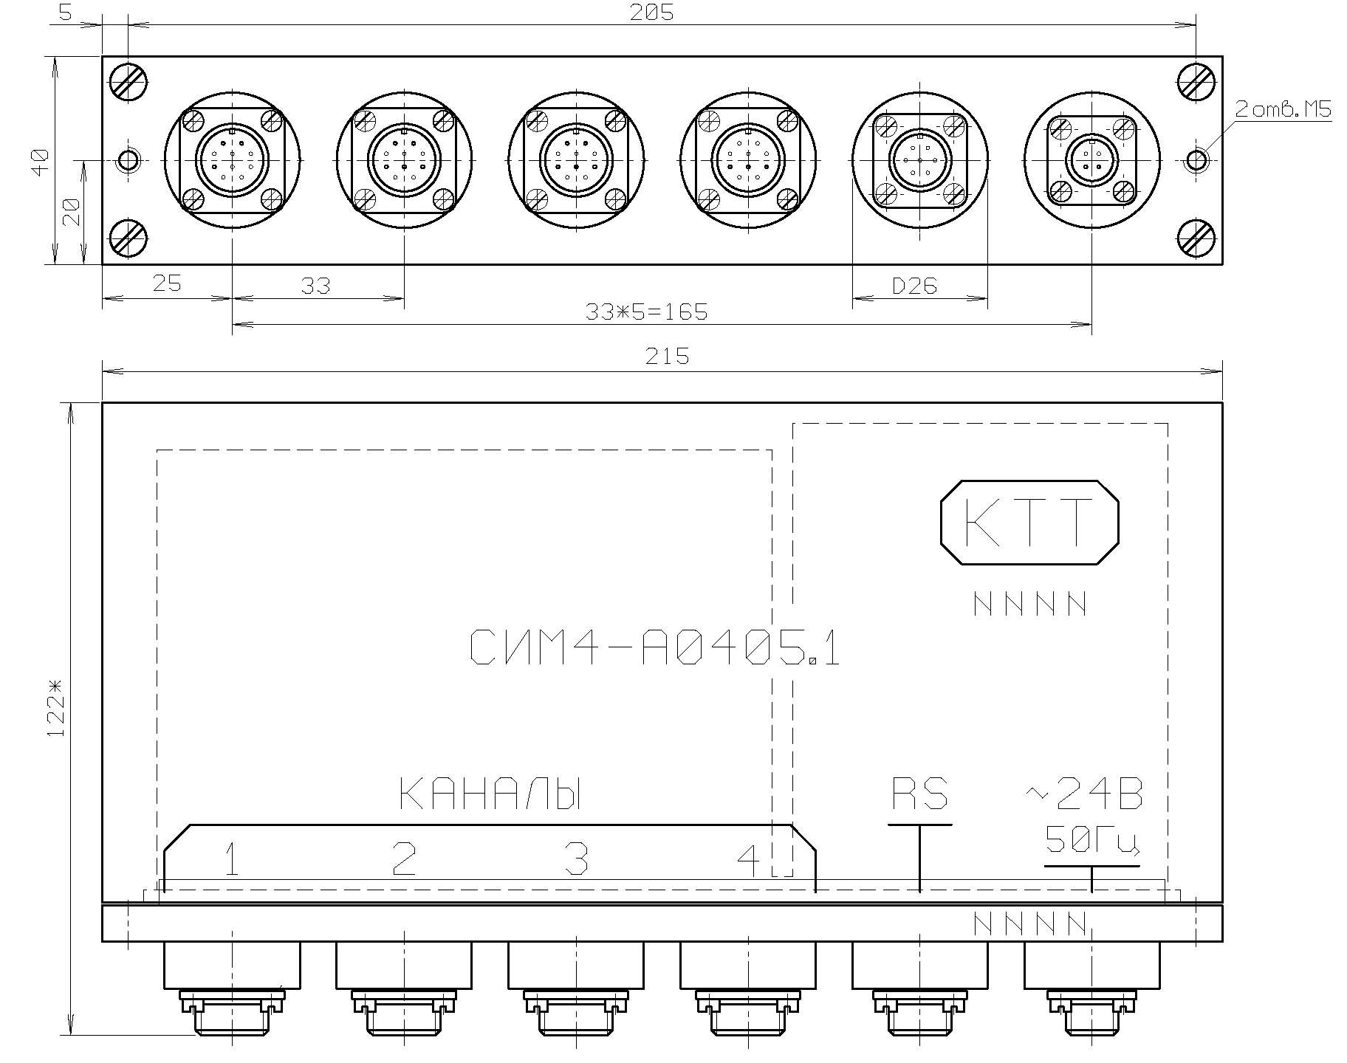
СИМ-А04.06.1

Рис.1. Аналого-цифровой преобразователь СИМ-А04.06.2. Чертеж общего вида.

Корпус АЦП выполнен из алюминиевого сплава и состоит из крышки и основания, на котором смонтирована вся схема АЦП и разъемы для подключения к смежному оборудованию. Соединение между крышкой и корпусом герметизировано при помощи силиконовой уплотнительной пасты, в связи с чем корпус АЦП не подлежит оперативной разборке.
Присоединительные разъемы смонтированы на приливах, позволяющих дополнительно герметизировать кабельные соединения при помощи уплотнительной пленки.
5.2. СИМ-А04.06.2 представляет собой четырехканальный аналого-цифровой преобразователь сигналов низкого уровня с программным управлением.
Структурная схема СИМ-А04.06.2 представлена на рис. 2.

АМ
ИУ
АЦП
ЦАП
МК
ЭВМ
ИТ
СТ
СИ
БП
Кан.1
Кан.2
Кан.3
Кан.4
≈ 24В
RS232C
Рис. 2. Структурная схема СИМ-А04.06.1

СИМ-А04.06.2, согласно структурной схеме, содержит следующие функциональные блоки.
5.2.1. Входной четырехканальный аналоговый мультиплексор (АМ), который под управлением однокристальной микро-ЭВМ (МКЭВМ) осуществляет последовательное подключение всех четырех каналов к измерительному каналу. При этом преобразование сигнала по каждому каналу выполняется по два раза: с прямым и обратным подключением и последующим вычитанием полученных результатов. Это позволяет за один цикл преобразования по каждому каналу получить, во-первых, удвоенное значение выходного кода и, во-вторых, автоматически осуществить аппаратную коррекцию случайной составляющей аддитивной погрешности преобразования.
5.2.2. Инструментальный усилитель (ИУ), предназначенный для усиления сигнала тензодатчика до уровня, соответствующего рабочему диапазону АЦП.
5.2.3. Интегральный шестнадцатиразрядный аналого-цифровой преобразователь (АЦП), который под управлением МКЭВМ осуществляет преобразование усиленного сигнала в цифровой код. С целью повышения стабильности результатов преобразования, измерительная схема построена по логометрическому принципу. Это позволяет снизить влияние колебаний напряжения питания тензодатчика на результат преобразования.
5.2.4. Встроенная однокристальная микро-ЭВМ (МКЭВМ) с внутренней памятью программ, данных и коэффициентов настроек. Управляющая программа, которая осуществляет управление работой СИМ-А04.06.2, хранится во внутренней FLASH-памяти программ и недоступна для пользователей.
5.2.5. Для долговременного хранения в памяти МКЭВМ параметров настройки АЦП и различных констант, используемых при реализации алгоритма преобразования, используется перепрограммируемое постоянное запоминающее устройство (ППЗУ констант) типа FLASH-памяти. Запись информации в ППЗУ констант доступна для пользователя.
5.2.6. Встроенный шестнадцатиразрядный цифро-аналоговый преобразователь (ЦАП), предназначенный для задания начального смещения измеряемого сигнала с целью исключения из результата измерения значения тары. Смещение с выхода ЦАП подается на корректирующий вход ИУ, что позволяет использовать весь динамический диапазон преобразования АЦП. ЦАП позволяет задавать как положительное, так и отрицательное смещение путем записи в ППЗУ констант соответствующего кода при первоначальной настройке СИМ-А04.06.2 посредством управляющих слов.
5.2.7. Встроенный цифровой измеритель температуры (ИТ) окружающей среды, позволяющий корректировать температурные погрешности результатов измерения во всем температурном диапазоне. Время измерения температуры составляет 1сек.
5.2.8. Сторожевой таймер (СТ), предназначенный для автоматического восстановления работоспособности СИМ-А04.06.2 при сбоях, возникающих из-за помех или кратковременных исчезновений сети питания. Время тайм-аута составляет 1сек.
5.2.9.Согласователь интерфейсов (СИ), предназначенный для полной гальванической развязки внутренней схемы СИМ-А04.06.2 от внешних линий интерфейса. В качестве элементов развязки используются оптроны. Выходной каскад передающей части выполнен по схеме токовых ключей, обеспечивающих надежную передачу информации на расстояние до 500 м.
5.2.10. Блок питания (БП) выполнен по трансформаторной схеме с использованием прецизионных линейных стабилизаторов напряжения. С целью исключения поражения обслуживающего персонала электрическим током, питание осуществляется от сети переменного тока напряжением 24В.
5.3. Схема подключения АЦП представлена на чертеже КТТ-2.796 003.Э3.
5.3.1. Нумерация выводов разъемов (приводится со стороны штырей).
5.3.1.1. Разъемы для подключения тензодатчиков (Х1…Х4).
Контакт | Цепь
1 | Питание датчика (-)
2 | Питание датчика (-)
3 | Выход датчика (-)
4 | Общий (измерительный)
5 | Выход датчика (+)
6 | Выход датчика (-)
7 | Общий (измерительный)
8 | Выход датчика (+)
9 | Питание датчика (+)
10 | Питание датчика (+)

1
2
3
4
5
6
7
8
9
10

5.3.1.2. Разъем для подключения линий интерфейса (Х5).
1
2
3
4
5
6
7
Контакт | Цепь
1 | Не используется
2 | Передача (TXD)
3 | Прием (RXD)
4 | Не используется
5 | Общий интерфейса
6 | Блокировка FLASH
7 | Блокировка FLASH

5.3.1.3. Разъем для подключения сети питания (Х6).
1
2
3
4
Контакт | Цепь
1 | ≈ 24 В, 50 Гц
2 | Не используется
3 | Общий (корпус)
4 | ≈ 24 В, 50 Гц

5.3.2. Контакты разъемов для подключения тензодатчиков с целью повышения надежности соединений дублированы. Поэтому при монтаже кабелей необходимо произвести дублирование соответствующих контактов на кабельных частях разъемов.
5.3.3. Контакты 6 и 7 разъема X5 являются элементом защиты внутренней FLASH памяти МКЭВМ от несанкционированной записи в нее нештатной информации. Для снятия защиты при наладке СИМ-04.06.1 используется специальный интерфейсный кабель с установленной перемычкой между контактами 6 и 7.
5.3.4. Питание СИМ-А04.06.2 должно осуществляться от развязывающего понижающего трансформатора 220/24 В. Трансформатор желательно развязать от сети помехоподавляющим фильтром.
5.3.5. Заземление схемы СИМ-А04.06.2 необходимо производить путем надежного соединения контакта 3 разъема питания с контуром заземления.
5.3.6. Кабели для подключения тензодатчиков должны быть экранированными (желательно экранировать каждый провод) и иметь сечение не менее 0,25 мм². Экран должен соединяться с выводами 4,7 разъема тензодатчика. В случае установки СИМ-А04.06.2 в зоне воздействия сильных электромагнитных полей, кабели питания тензодатчиков необходимо прокладывать в стальных трубах.
5.3.7. Кабели для подключения сети питания и интерфейса экранирования не требуют и выбираются, исходя из условий эксплуатации. Сечение проводов желательно выбрать не менее 0,25 мм². В случае установки СИМ-А04.06.2 в зоне воздействия сильных электромагнитных полей, для исключения возможных искажений передаваемой информации, интерфейсный кабель необходимо прокладывать в стальных трубах.

6. ПОДГОТОВКА СИМ-А04.06.2 К РАБОТЕ
6.1. Распаковать изделие. Провести осмотр с целью выявления механических повреждений. Проверить комплектность.
6.2. Распаять разъемы подключения питания, интерфейса и тензодатчиков.
6.3. Поскольку параметры измерительной схемы рассчитаны на максимальное входное напряжение 5 мВ, произвести расчет шунтирующих резисторов для приведения диапазонов изменения выходного сигнала тензодатчика и АЦП. Шунтирующий резистор R_{ш}
рассчитывается по формуле:
R_{ш}=[U_{вх}/(U_{д}-U_{вх})]*R_{дв,}
где: U_{д} – выходное напряжение тензодатчика при максимальной нагрузке, мВ;
U_{вх} – максимальное входное напряжение АЦП (в данном случае 5 мВ);
R_{дв,} - сопротивление выходной диагонали тензодатчика, кОм.
Шунтирующий резистор должен быть подключен параллельно выходной диагонали тензодатчика в непосредственной близости от последнего для исключения влияния соединительных проводов. Возможен монтаж шунтирующего резистора в корпусе разъема, подключаемого к тензодатчику. Резистор не должен менять своих характеристик во всем диапазоне рабочих температур датчиков.
6.4. Подключить СИМ-А04.06.2 к сети и произвести прогрев оборудования в течение 30 минут для обеспечения выхода тензодатчика и измерительной схемы на стационарный температурный режим.
6.5. Произвести настройку режима работы и проверить работоспособность СИМ-А04.06.2 путем подачи соответствующих управляющих слов.
Формат управляющего слова представлен на рис.3. Для задания режима работы АЦП необходимо подать требуемое управляющее слово (D7=0).
Для получения результатов измерения при заданном режиме «Статика» необходимо подавать слово запроса на каждую посылку результатов измерения (D7=1). В режиме “Движение” данные будут передаваться непрерывно после задания слова режима (D7=0) и одного слова запроса на измерения (D7=1), в конце посылки измерительной информации передается байт контрольной суммы.
Для получения значения температуры необходимо послать сначала слово режима (D7=0, D3.D2=00), а затем слово запроса (D7=1, D3.D2=00). Результат передается в виде двух байтов (мл. знач. байт, ст. знач. байт).
Для задания компенсации массы тары используется слово режима D7=0, D3.D2=10 и D1.D0=номеру канала (см. рис.3).
Байт управляющего слова
D7 | D6 | D5 | D4 | D3 | D2 | D1 | D0

Код | Статика | Динамика (D3.D2=11)
000 | 1 | 1
001 | 16 | 2
010 | 32 | 4
011 | 64 | 8
100 | 128 | 16
101 | 256 | 32
110 | 512 | 64
111 | 1024 | 128

Код | №№ каналов при D3.D2≠00 | №№ каналов при D3.D2=10
00 | Только 0-й | 0-й
01 | 0, 1, 2, 3-й | 1-й
10 | 0, 1-й | 2-й
11 | 2, 3-й | 3-й

Код | Режим
00 | Измерить и выдать температуру
01 | Режим «Статика»
10 | Запись в ППЗУ смещения ЦАП (для указанного канала)
11 | Режим «Движение»

Код | Режим статика | Режим «Движение»
0 | Задание режима | Задание режима
1 | Запрос на измерение | Запрос на непрерывные измерения

Рис.3 Управляющее слово для СИМ-А04.06.2
После этого необходимо послать два байта смещения ЦАП (младший значащий байт, старший значащий байт). Время между посылками этих двух байт не должно быть менее 100 мс. Значение смещения, равное 1000h соответствует ориентировочно значению 3600 в кодах АЦП.
Для задания отрицательного смещения нужно использовать прямой код. Для задания положительного смещения нужно использовать дополнительный код. Задание смещения 8000h недопустимо!
С целью защиты FLASH от несанкционированного доступа при записи используется специальный кабель, на разъеме которого соединены контакты 6 и 7. В противном случае на попытку задать смещение АЦП отвечает двумя байтами ( 0FEh, 0FFh при задании слова режима 0xxx10nn, или 0FFh,0FEh при посылки слова запроса 1xxx10nn).
6.6. Проверка работоспособности СИМ-А04.06.2 осуществляется совместно с ПЭВМ при помощи любой сервисной программы, способной передавать и принимать данные по интерфейсу RS232 с последующим выводом полученных значений на экран.
6.7. В случае если СИМ-А04.06.2 используется в тяжелых температурных условиях, необходимо произвести испытания устройства во всем температурном диапазоне с вычислением абсолютного значения температурной погрешности при входном сигнале не менее 80% от максимального. На основании полученных данных определяется значение опорной температуры Т_{оп}, относительно которой отклонения температурной погрешности оказываются распределенными симметрично. Скорректированное по температуре значение кода результата измерения N_{k} вычисляется по формуле:
N_{k} = N_{i} – N_{i}*K*(T_{оп} – Т_{i}),
где N_{i} – текущий код результата измерения,
K – коэффициент, учитывающий конструктивные особенности АЦП,
Т_{i} – текущее значение температуры,
Т_{оп} – значение опорной температуры.
Алгоритм температурной коррекции, согласно приведенной формуле, реализуется в программе пользователя, располагаемой в ПЭВМ или ПРП.
Для корректного ввода температурной погрешности программа пользователя в проме-жутках между измерениями должна периодически (периодичность определяется динамикой изменения внешней температуры) посылать в АЦП запрос на измерение температуры.

7. ПОРЯДОК РАБОТЫ
  - Порядок работы с АЦП СИМ-А04.06.2 полностью определяется пользовательской программой. Управление осуществляется либо с клавиатуры ПЭВМ, либо при помощи функциональных кнопок прибора регистрирующего и показывающего (ПРП).
  - В случае выявления полной неработоспособности АЦП он подлежит замене исправным экземпляром. Ремонт АЦП должен осуществляться на предприятии-изготовителе.

8. ТЕХНИЧЕСКОЕ ОБСЛУЖИВАНИЕ
8.1. Техническое обслуживание изделия производится бригадой, в состав которой должен входить специалист, имеющий квалификацию регулировщика не ниже пятого разряда, а также инженер-программист.
8.2. Виды и периодичность технического обслуживания определяется нормативными документами по обслуживанию средств измерительной и вычислительной техники.

